**PLANIFICACIÓN SEMANAL 2020 KINDER**

**Semana 01 al 05 de junio**

|  |  |  |  |
| --- | --- | --- | --- |
| Nombre del maestro: Débora Soto/ Andrea Castillo | Grado: Kínder | Sección: A y B | Materia: Comunicación y lenguaje |

|  |  |  |
| --- | --- | --- |
| Contenido | Actividad | Libro / Cuaderno |
| Consonante Q-q  Mayúscula y minúscula | Dictado en cuaderno anaranjado.  **Nota Padre de familia. Por favor apoyarnos en realizar el dictado a su hijo (a) ya que se necesita un tiempo específico y un acompañamiento para apoyarlos sin presionarlos.**  **Coco, camisa, copa, cuero, cortina, castor, cuento, capa.**  **Camilo pinta el cascarón.**  **Carol tiene una cuna.**  **Lunes 01**  Clase en línea por Zoom  **Desarrollo del tema**   * Presentación de la consonante Q mayúscula y minúscula. * Presentación de vocabulario palabras con Q. * Emisión del sonido (cccc) | * Vocabulario en el cuaderno rojo de la consonante Qq.   Por favor realizar la muestra de la plana Qq mayúscula y minúscula en el cuaderno rojo para trabajarla el día de mañana martes 2 durante la clase en línea. |
| **Martes 02**  Clase en línea por Zoom  **Desarrollo del tema**   * Trazo de la consonante ”Q-q” mayúscula y minúscula con pizarrón didáctico. * Realización de ambas planas. | * Libro pág. 147. * Plana mayúscula y minúscula. * Plana mayúscula y minúscula. |
| **Miércoles 03**  Clase en línea por Zoom  **Desarrollo del tema**   * Presentación de sílabas (que-qui) por medio de esquema. * Vocabulario de palabras que inicien con las sílabas. * Explicación, les indicaré que siempre se escribe una “u” en medio de la consonante y la vocal. | * Libro pág. 147 y 150. |
| **Jueves 04**  Clase en línea por Zoom  **Desarrollo del tema**   * Trabajaremos las páginas asignadas del libro, formando palabras cortas con la consonante Qq. | * Libro pág. 148. |
| **Viernes 05**  Clase en línea por Zoom  **Desarrollo del tema**   * Trabajaremos las páginas asignadas del libro. * Repasaremos el trazo, sonido y nombre de la consonante. * Leeremos la historia de la página 151. | * Libro pág. 140.   **Copia al finalizar las clases en línea.**  En el cuaderno anaranjado debo copiar la lectura de la página 151 utilizando correctamente los espacios y realizando el trazo correcto.   * Para nuestra clase del día lunes 8 de junio, debes pegar en tú cuaderno rojo la hoja adjunta del vocabulario de la consonante Ññ. |

|  |
| --- |
| **TRAZO DE PLANA CONSONANTE Q PARA REALIZAR EN EL CUADERNO ROJO** |

|  |  |  |  |  |  |  |  |  |  |
| --- | --- | --- | --- | --- | --- | --- | --- | --- | --- |
| Q |  |  |  | Q |  |  | Q |  |  |
|  |  |  |  |  |  |  |  |  |  |
|  |  |  |  |  |  |  |  |  |  |
| Q |  |  |  |  |  |  |  |  |  |
|  |  |  |  |  |  |  |  |  |  |
|  |  |  |  |  |  |  |  |  |  |

|  |
| --- |
| **TRAZO DE PLANA CONSONANTE q PARA REALIZAR EN EL CUADERNO ROJO** |

|  |  |  |  |  |  |  |  |  |  |
| --- | --- | --- | --- | --- | --- | --- | --- | --- | --- |
| q |  |  |  | q |  |  | q |  |  |
|  |  |  |  |  |  |  |  |  |  |
|  |  |  |  |  |  |  |  |  |  |
| q |  |  |  |  |  |  |  |  |  |
|  |  |  |  |  |  |  |  |  |  |
|  |  |  |  |  |  |  |  |  |  |

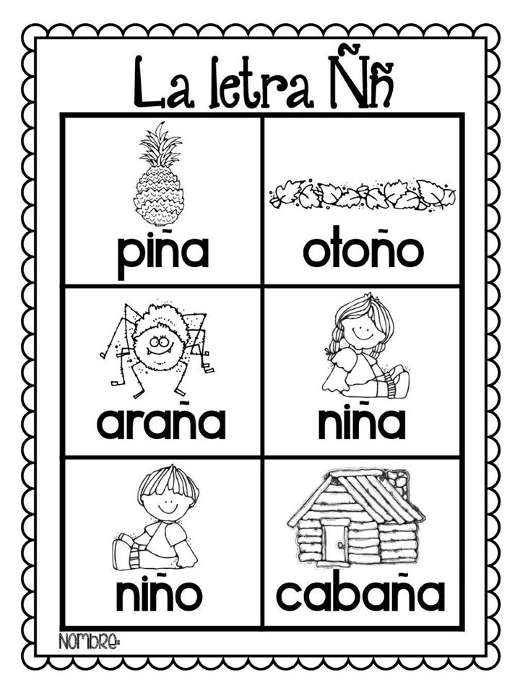

Hoja de vocabulario para día lunes 08 de mayo (Imprimirla y pegarla en cuaderno rojo)